Zajęcia Rozwijające Kreatywność Techniczne
Klasa I a
05,08.06.2020r.,
Temat: Biedronka na łące. Praca przestrzenna
Będą potrzebne materiały: papier kolorowy techniczny, klej, nożyczki i dużo uśmiechu.
Popatrzcie na poniższy rysunek i wykonajcie tak samo. W razie problemów poproście rodziców o pomoc.
Zapraszam
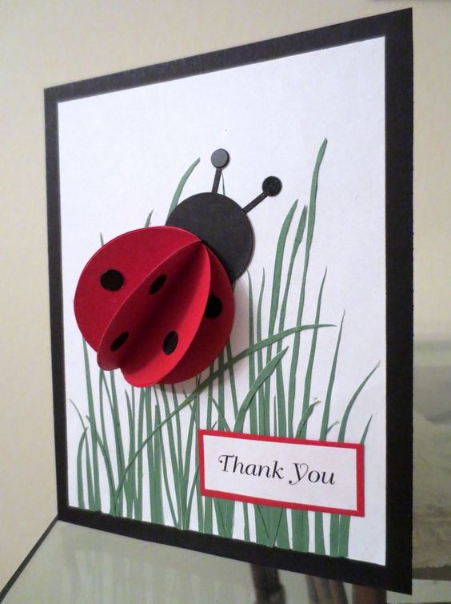

Kochani, następnym naszym tematem jest: Mozaika z makaronu i nasion.
Do wykonania pracy potrzebny będzie makaron różnego kształtu i koloru, nasiona roślin, klej.
Mozaika z makaronu i nasion naklejona na szarą tekturę z opakowania- w sam raz na wiosenną pracę techniczną.
Obejrzyjcie dokładnie poniższy rysunek i wykonajcie swoją pracę.
Zapraszam
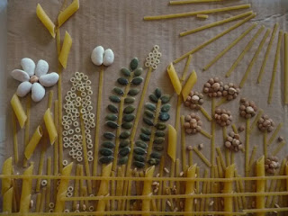
Na pewno Wasze powstałe prace są prześliczne.
Życzę powodzenia, dużo radości i uśmiechu podczas tworzenia.
Pozdrawiam Wszystkich
Anna Goleń

